**Шпатлевка гипсовая SATEN**

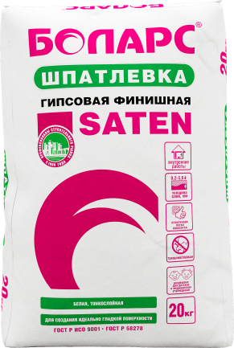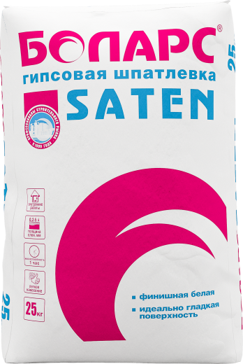

* Финишная белая
* Для идеально гладких стен и потолков
* Толщина слоя: 0,2-5 мм

Тонкослойная гипсовая шпатлевка для высококачественной финишной отделки стен и потолков внутри помещений с нормальной влажностью под последующую окраску и оклейку обоями. Специально подобранный состав позволяет получить плотную, прочную, гладкую, шелковистую, не мелящуюся поверхность. При смешивании с водой образует тиксотропный раствор, который легко наносится на вертикальные поверхности и потолки. Пластичная и удобная в работе. Обеспечивает легкое сведение слоев. Отлично шкурится, легко шлифуется. Подходит для сплошного шпатлевания, позволяет производить предварительное выравнивание поверхностей слоем до 5 мм и локальный ремонт оснований слоем до 10 мм. Также применяется для заделки швов ГКЛ, ГВЛ с использованием армирующей ленты.

Наносится ручным способом на бетонные, газобетонные, оштукатуренные поверхности, ГКЛ, ГВЛ, ПГП. Изготовлена на гипсовой основе с использованием высокоэффективных импортных модифицирующих добавок.

**Технические характеристики**

|  |  |
| --- | --- |
| Цвет | белый |
| Количество воды на 1 кг сухой смеси | 0,36-0,40 л |
| Толщина слоя | 0,2 – 5 мм |
| Расход при толщине слоя 1 мм | 1 кг/м2 |
| Время пригодности раствора к работе | не менее 1 часа |
| Время высыхания | 4 часа |
| Дальнейшие отделочные работы | через 24 часа |
| Адгезия | не менее 0,5 МПа |
| Прочность на сжатие | не менее 3,0 МПа |
| Температура проведения работ | +5°С...+30°С |
| Температура эксплуатации | +5°С...+60°С |
| Группа горючести | НГ (не горючая) |

Изготовлено на основании ГОСТ 58278

**Фасовка и хранение**

Поставляется в многослойных бумажных мешках по 25 и 20 кг. Срок хранения в сухом помещении в ненарушенной заводской упаковке - 12 месяцев.